Instalacja i konfiguracja Locus Map na komputerze z Windows 10

# Słowo wstępne

Wszystkie podane niżej czynności wykonujesz na własną odpowiedzialność., a czytając dalej wyrażasz na to zgodę.

# Uwaga.

Instalator i sama aplikacja mogą Cię powiadomić o problemach z wydajnością, które wynikają z braku włączonego sprzętowego wspomagania wirtualizacji. Wtedy wykonaj zalecenia z tego poradnika: <https://support.bluestacks.com/hc/en-us/articles/115003174386-How-can-I-enable-virtualization-VT-on-my-PC->

# Procedura instalacji i konfiguracji

1. Pobrać instalator BlueStacks z <https://www.bluestacks.com/download.html> (ok. 1MB)
2. Zainstalować (ok. 2GB)
3. Zalogować się swoim kontem do Google Play. Jeśli ma się wykupione Locus Pro i subskrypcję Live Tracking, to należy użyć tego samego konta.
4. Znaleźć Locus Map / Locus Map Free  
   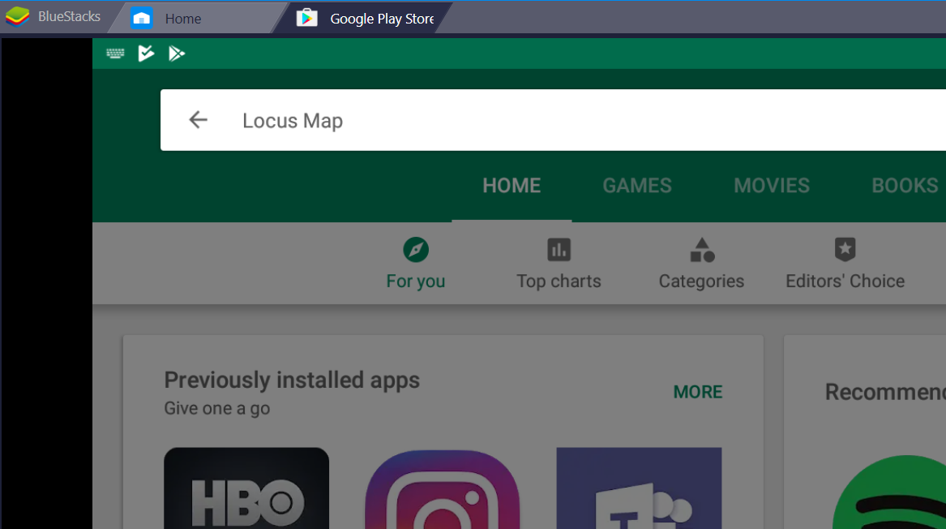
5. Zainstalować Locus Map / Locus Map Free  
   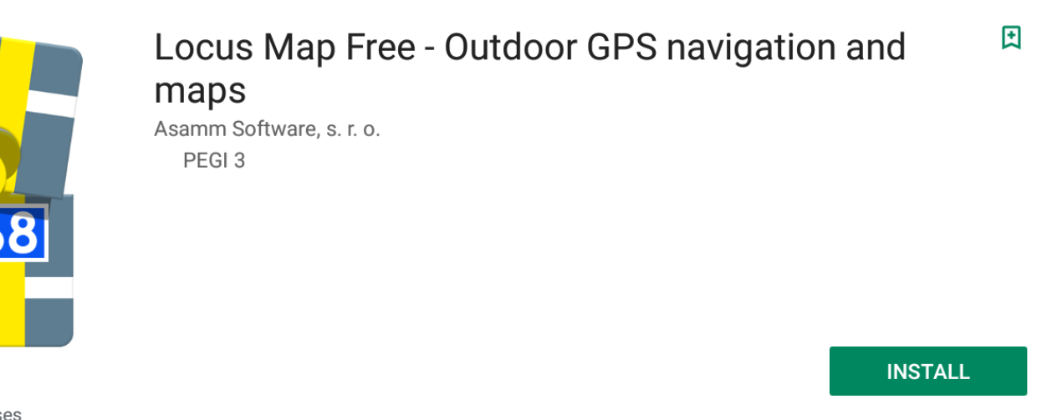  
   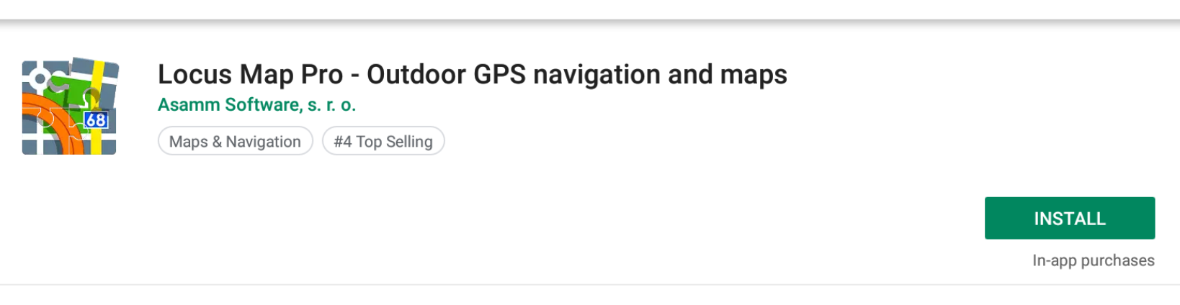
6. Uruchomić Locus Map
7. Nadać uprawnienia do zasobów (Allow)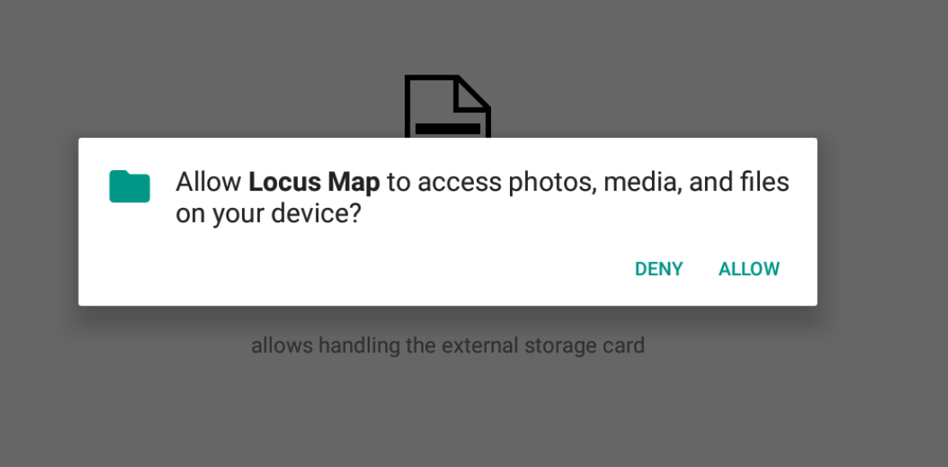
8. Nadać uprawnienia do lokalizacji (Allow)  
   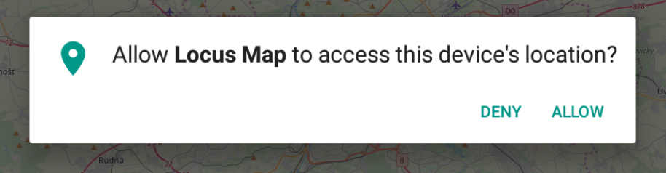
9. Prawidłowo zainstalowana aplikacja  
   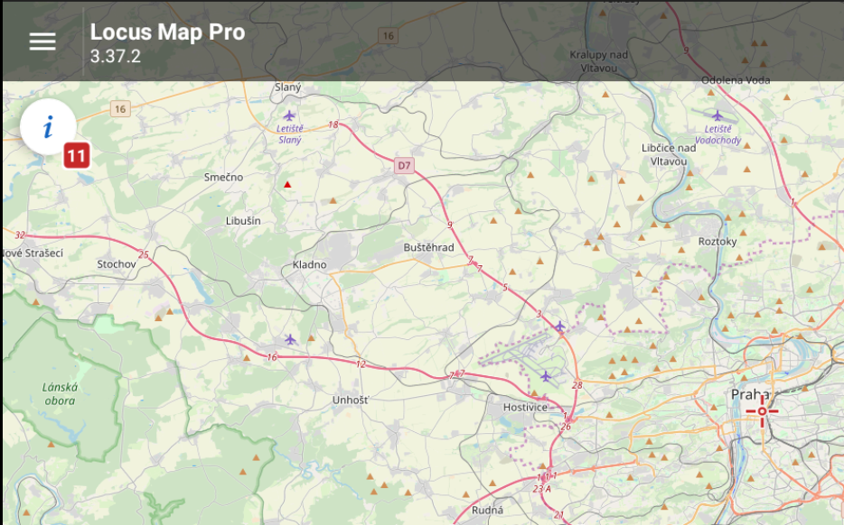
10. Kliknij znaczek lokalizacji w dolnym, prawym rogu  
    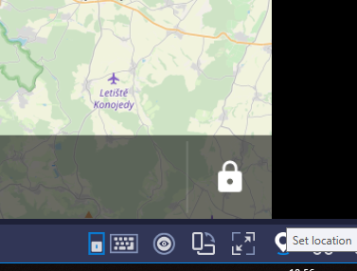
11. Wpisz nazwę punktu blisko lokalizacji, którą chcesz zgłaszać do Live Tracking  
    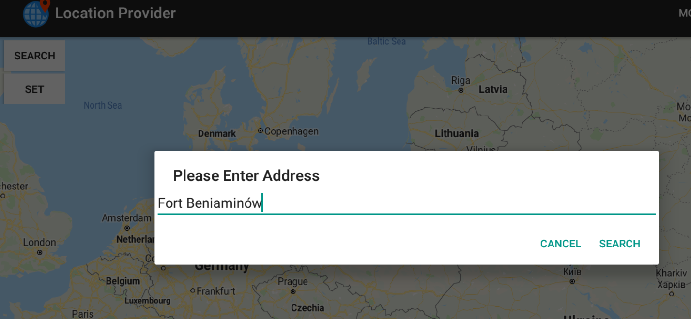
12. Po kliknięciu Search, kliknij w słowo Poland  
    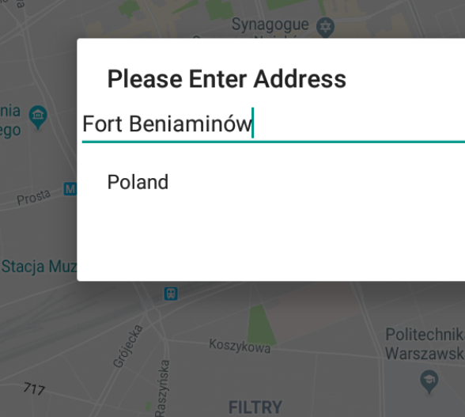
13. Pokaże się lokalizacja tego adresu  
    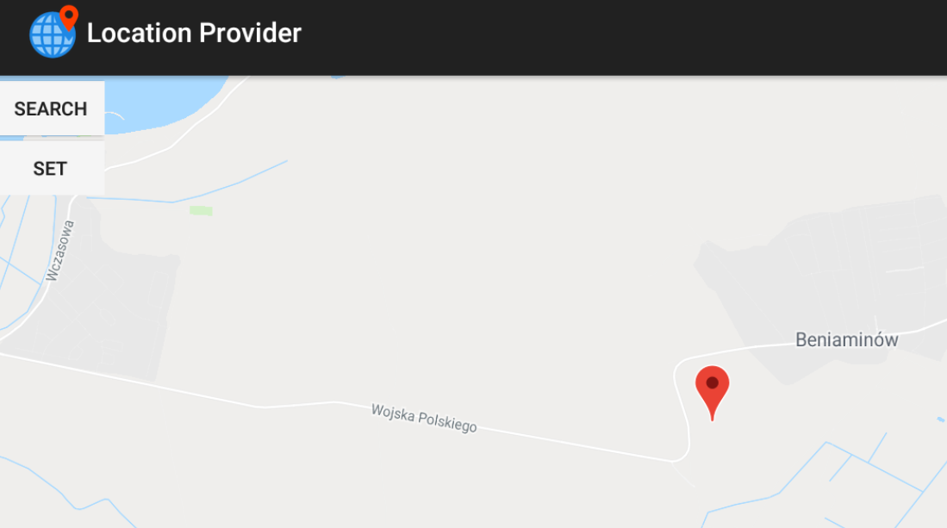
14. Kliknij i przenieś marker w miejsce, które chcesz zgłaszać jako twoja pozycja  
    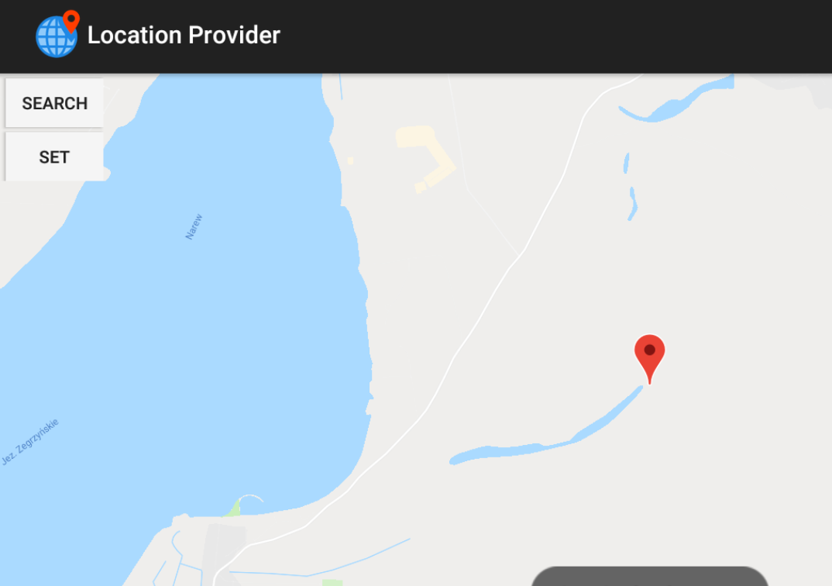
15. Kliknij set i przełącz się na Locusa. Będzie na mapie wskazana Twoja pozycja.  
    